**TỔ CHỨC GIÁO DỤC FPT**

**TRƯỜNG CAO ĐẲNG THỰC HÀNH FPT POLYTECHNIC**



**BÁO CÁO ĐỒ ÁN TỐT NGHIỆP**



**WEBSITE MÔI GIỚI VIỆC LÀM**

Giảng viên hương dẫn: **Nguyễn Thị Thanh Xuân**

Lớp:  **TKTW_4_3**

Thành viên nhóm:

1. **Đoàn Quốc Dũng** – PS08542 (Trưởng nhóm)
2. **Nguyễn Quang Huy** – PS09748
3. **Trần Quang Chánh** – PS09412
4. **Nguyễn Quốc Thịnh -** PS08841

**TP. Hồ Chí Minh, Tháng 9, năm 2020**

**NHẬN XÉT**

***Giảng viên 1:***

***Giảng viên 2:***

**MỤC LỤC**

**LỜI MỞ ĐẦU** 3

**1.** **GIỚI THIỆU ĐỀ TÀI.** 4

**1.1.1.** **Tên đề tài** 4

**1.1.2.** **Tên tiếng việt** 4

**1.1.3.** **Tên tiếng anh** 4

**1.2.** **Lý do chọn đề tài** 4

**2.** **PHÂN TÍCH NỘI DUNG, YÊU CẦU.** 4

**2.1.** **HIỆN TRẠNG** 4

**2.2.** **YÊU CẦU HỆ THỐNG** 5

**2.3.** **USE CASE** 8

**2.3.1.** **Đặc tả chức năng** 9

**2.3.1.1.** **Chức năng cho người tìm việc** 9

**2.3.1.2.** **Chức năng cho “Nhà Tuyển Dụng”** 9

**2.3.1.3.** **Chức năng quản trị viên.** 10

**2.4.** **THIẾT KẾ GIAO DIỆN** 10

**2.4.1.** **Trang chủ** 10

**2.4.2.** **Trang tìm việc** 12

**2.4.3.** **Các trang còn lại đang trong thời gian thiết kế, sẽ cập nhật trong thời gian sớm nhất.** 13

**LỜI MỞ ĐẦU**

Chúng ta đã sống trong một thời đại của sự phát triển công nghệ 4.0. Hơn hết Internet đã trở thành một những loại hình dịch vụ phổ biến nhất và thiết yếu đến với đời sống của tất cả mọi người. Có thể kể đến như sự ảnh hưởng sâu rộng từ mạng xã hội đến thói quen, đời sống, sinh hoạt, giải trí của con người và mọi vật xung quanh. Sự phát triển nhanh chóng của kỹ thuật mạng xã hội trong đúng thời điểm, đã kích thích cho các hình thức trao đổi mua bán từ người sang người ngày càng đa dạng và phong phú hơn rất nhiều. Họ áp dụng mọi thứ để đáp ứng nhu cầu khát khao về sự thoải mái và tiện nghi về mọi mặt.

Bên cạnh, khi thấy được tình hình dịch bệnh và khó khăn tài chính của nhiều người trong khoảng thời gian này không ngừng tăng lên. Đó là cơ sở tiền đề để cả team em nhận thức được những chuyện gì đang xảy ra xung quanh mình. Để đó là quyết tâm cùng nỗ lực, phấn đấu và xây dựng đề tài Website môi giới việc làm trực tuyến.

Từ đó, website tìm kiếm việc làm xuất hiện, với mong muốn giúp cho tất cả mọi người tìm kiếm cho mình một công việc mới dễ dàng và thuận tiện hơn. Website ban đầu sẽ có hai phần chính, đầu tiên là ứng viên tìm kiếm việc làm đây là mục dành cho mọi người tìm kiếm được những gì mà họ muốn về việc làm và phần dành cho nhà tuyển dụng. Từ đó, trang web sẽ là một môi trường trung gian vô cùng tiện hiệu quả và có thể dễ dàng truy cập đáp ứng nhu cầu về việc làm cho mọi người.

Với đề tài và môn học này, nhóm chúng em xin được chân thành cảm ơn và trân trọng sự giúp đỡ tận tình và quý báu của Cô **Nguyễn Thị Thanh Xuân**. Đã không quản ngày đêm theo dõi và hỗ trợ tích cực cho cả team em thuận lợi phát triển website. Do còn nhiều hạn chế về kinh nghiệm cũng như kỹ năng của nhóm xây dựng trang web, bọn em không tránh khỏi những thiếu sót, rất mong được thầy cô và các bạn xung quanh hỗ trợ và đóng góp ý kiến để chúng em có được cơ hội thực hiện chương trình ngày càng hoàn thiện và dễ dàng được đưa vào sử dụng doanh nghiệp.

**Trân trọng cảm ơn cô Thanh Xuân!**

1. **GIỚI THIỆU ĐỀ TÀI.**
   * 1. **Tên đề tài**
     2. **Tên tiếng Việt**

* Trang web tìm kiếm việc làm trực tuyến “**TìmViệcLàm.xyz**”
  + 1. **Tên tiếng Anh**
* “**Find jobs online**”
  1. **Lý do chọn đề tài**

Sau thời gian thảo luận, bàn bạc và thu thập các ý tưởng của các thành viên về phát triển website dịch vụ, ví dụ như website thương mại điện tử, website về dịch vụ nhà hàng, khách sạn… có rất nhiều sự lựa chọn. Tuy nhiên để nâng tầm tiện ích và lợi thế chuyên ngành công nghệ thông tin phát triển như hiện nay.

Đánh vào đó là các yếu tố quyết định chủ đề:

1. Áp dụng sự phát triển của nền tảng công nghệ tiên tiến
2. Phát huy được thế mạnh của sinh viên.
3. Khai thác nắm bắt kịp thời nhu cầu của thị trường.
4. Mang lại sự tiện ích và đáp ứng thỏa đáng mục đích sử dụng.
5. Đáp ứng được khả năng doanh nghiệp thu mua.

Thì mọi người cũng đã đi đến quyết định cuối cùng là xây dựng một Website Môi Giới Việc Làm, lấy tên là: **“TìmViệcLàm.xyz”.** Với mong muốn mang lại sự kết nối giữa nhà tuyển dụng và người tìm việc làm chặt chẽ hơn. Nhà tuyển dụng có thể tìm được ứng viên phù hợp nhất với yêu cầu đề ra, người tìm việc tìm được công việc yêu thích, phù hợp với mong muốn lẫn chuyên môn của mình.

1. **PHÂN TÍCH NỘI DUNG, YÊU CẦU.**
   1. **HIỆN TRẠNG**

Theo báo cáo, tình hình lao động việc làm quý I và 4 tháng đầu năm 2020 chịu ảnh hưởng, tác động của nhiều yếu tố như thay đổi chính sách quản lý rủi ro về thiên tai, dịch bệnh. Trong đó, sự bùng phát của dịch bệnh COVID-19 trên toàn cầu không chỉ tạo ra sự khủng hoảng về y tế mà còn là nguyên nhân dẫn đến cuộc khủng hoảng nghiêm trọng đối với kinh tế và thị trường lao động trên toàn cầu. Tại Việt Nam, dịch COVID-19 xuất hiện từ cuối tháng 01/2020 đã gây tác động lớn đến tình hình sản xuất kinh doanh và việc làm của người lao động dẫn đến tình trạng tham gia thị trường lao động giảm, thất nghiệp và thiếu việc làm tăng lên. Lao động có việc làm phi chính thức, lao động không có hợp đồng, lao động có thu nhập thấp, lao động trẻ tuổi và lao động cao tuổi là những nhóm dễ bị tổn thương do dịch COVID-19.Tỷ lệ thất nghiệp, tỷ lệ thiếu việc làm và tỷ lệ thanh niên không đi làm có xu hướng tăng. Thu nhập của người lao động tăng nhưng tốc độ tăng so với cùng kỳ năm trước sụt giảm đáng kể.

Cơ cấu việc làm của Việt Nam đang có những biến động lớn, sự phân bố nhân lực chưa hợp lý đã gây ra tình trạng thất nghiệp cho số lượng lớn người lao động. Đặc biệt đối với sinh viên, sau khi ra trường với tấm bằng trên tay, nhiều người hoang mang không biết đi đâu và về đâu. Website “**TìmViệcLàm.xyz**” ra đời sẽ không những giúp đỡ cho sinh viên mà còn rất nhiều người đang tìm kiếm một công việc phù hợp với chính mình.



.

* 1. **YÊU CẦU HỆ THỐNG**

“**TìmViệcLàm.xyz**” cung cấp môi trường đăng công việc để kết nối giữ nhà tuyển dụng và người đi tìm việc uy tín. Người tìm việc sẽ tìm được những công việc phù hợp nhất với mình, họ có thể liên hệ trực tiếp với nhà tuyển dụng và dễ gửi đến nhà tuyển dụng CV của mình. Và Nhà tuyển dụng cũ dễ dàng tìm kiếm được ứng viên phù hợp với yêu cầu đề ra.

**Yêu cầu cụ thể được đặt ra như sau:**

* **Website dành cho “người tìm kiếm việc làm”:**
  + Cấu trúc của các trang của website phải:
    - Hiện thị các bài đăng theo ngành nghề, để người tìm việc dễ dàng tìm kiếm bài đăng công việc phù hợp với khả năng của mình.
    - Hiện thị các bài đăng nỗi bật của các nhà tuyển dụng được đánh giá cao.
    - Tìm công việc theo tên, địa điểm, mức lương, loại công việc, …
    - Nhà tuyển dụng có thểm tìm kiếm ứng viên phù hợp với yêu cầu công việc của mình.
    - Hiển thị gian hàng đăng, cập nhật bài đăng của nhà tuyển dụng.
    - Đăng nhập/thông tin người dùng sau khi đã nhập.
    - Lưu các công việc mà người tìm việc quan tâm.
    - Nhà tuyển dụng có thể nhận được đơn ứng tuyển của người tìm việc.
  + Trang chính của website
    - Công cụ search để người dùng tìm kiếm theo từ khoá, công việc, ngành nghề, nơi là việc, mức lương, …
    - Trưng bày các bài đăng đặc biệt. Bài đăng theo danh mục.
    - Hiển thị danh sách nghành nghề.
    - Hiển thị danh sách các nơi làm việc.
    - Danh sách Blog.
  + Trang bài đăng:
    - Hiện thị các danh mục bài đăng, bài đăng theo danh mục.
    - Tìm kiếm bài đăng theo từ khóa, địa điểm, mức lương, ... Hiện các bài đăng theo dạng ô lưới, dạng danh sách.
  + Trang chi tiết bài đăng:
    - Hiện thị đầy đủ thông tin của công việc (tên công việc, vị trí làm việc, địa chỉ, phúc lợi, mức lương, …).
    - Tạo nút ứng tuyển kêu gọi hành vi người dùng.
  + Trang thông tin khách hàng:
    - Xuất/cập nhập thông tin của người tìm việc.
    - Danh sách các công việc quan tâm.
  + Trang quản lí tài khoản của **người tìm việc**:
    - Đăng nhập.
    - Đăng kí.
    - Quên mật khẩu.
    - Cập nhập thông tin.
    - Công việc được lưu
* **Website dành cho “Nhà tuyển dụng”:**
  + Trang chính của website
    - Công cụ search để người dùng tìm kiếm theo từ khoá, công việc, ngành nghề, nơi là việc, mức lương, …
    - Trưng bày các bài đăng đặc biệt. Bài đăng theo danh mục.
    - Hiển thị danh sách nghành nghề.
    - Hiển thị danh sách các nơi làm việc.
  + Trang bài đăng:
    - Hiện thị các danh mục ứng viên, ứng viên theo danh mục.
    - Tìm kiếm ứng viên theo từ khóa, địa điểm, mức lương, ... Hiện các ứng viên theo dạng ô lưới, dạng danh sách.
  + Trang chi tiết bài đăng:
    - Hiện thị đầy đủ thông tin của ứng viên (tên, tuổi, kinh nghiệm, vị trí làm việc, địa chỉ, mức lương mong muốn, …).
    - Tạo nút ứng tuyển kêu gọi hành vi người dùng.
  + Các trang quản lí:
    - Các trang này cần được trang bị các chức năng xem, thêm, xóa, sửa, tìm kiếm và phân trang một cách hợp lý.
    - Quản lý các bài đăng công việc.
  + Tổng hợp thống kê:
    - Trang tìm kiếm ứng viên phù hợp
  + Tổng hợp thống kê:
    - Thông kê các thông tin dữ liệu: số người ứng tuyển, danh sách bài đăng, …
  + Trang quản lí tài khoản của **Nhà tuyển dụng**:
    - Đăng nhập.
    - Đăng kí.
    - Quên mật khẩu.
    - Cập nhập thông tin.
    - Ứng viên đã lưu
* **Website cho người quản trị “TimViecLam”:**
  + Các trang quản lí:

Các trang này cần được trang bị các chức năng xem, thêm, xóa, sửa, tìm kiếm và phân trang một cách hợp lý.

* + - Quản lí trang chủ (Banner).
    - Quản lý người dùng (Nhà tuyển dụng, người tìm việc).
    - Quản lý đánh giá, bình luận.
    - Quản lý các bài viết trong Blog
  + Tổng hợp thống kê:
    - Thông kê các thông tin dữ liệu: số người dùng, danh sách bài đăng, s…
* **Yêu cầu về bảo mật:**
  + Tất cả các form nhập phải được kiểm soát dữ liệu một cách hợp lý
  + Người tìm việc chưa đăng nhập không được phép gửi bình luận về bài đăng công việc cũng như đổi mật khẩu, cập nhật thông tin tài khoản
  + Chỉ có các nhân viên quản trị mới được phép thực hiện các chức năng quản trị của trang quản trị “TimViecLam”.
* **Yêu cầu về môi trường công nghệ:**
  + Website phải được xây dựng với Laravel, VueJS và MySQL
  + Đảm bảo các yêu cầu về UI/UX.
  1. **USE CASE**

Use case là sơ đồ mô tả các tình huống sử dụng của người dụng trong hệ thống. Theo yêu cầu của website chúng ta có thể phác thảo sơ đồ use case như sau:















* + 1. **Đặc tả chức năng**
       1. **Chức năng cho người tìm việc**
* Hiển thị danh mục nghành nghề, form tìm kiếm theo tên, các bài đăng được xem nhiều nhất và form đăng nhập hoặc thông tin khách hàng sau khi đã đăng nhập.
* Tìm hàng ngành nghề, vị trí, mức lương.
* Liệt kê các bài đăng theo nghành nghề, vị trí. Thông tin mỗi bài đăng gồm tên công việc, tên công ty, địa chỉ làm việc, nghành làm, vị trí làm việc, mức đãi ngộ, mức lương, hình ảnh và đơn giá. Liên kết đến trang chi tiết bài đăng.
* Tìm công việc theo tên
* Liệt kê các bài đăng theo tên nghành hoặc tên loại theo yêu cầu tìm kiếm của khách hàng.
* Xem thông tin chi tiết
* Hiển thị thông tin chi tiết của mặt hàng được chọn bởi người tìm việc và các mặt hàng cùng loại có gắn liên kết đến trang chi tiết hàng hóa để người tiềm việc có thể xem luôn mà không cần phải trở lại trang liệt kê hàng hóa.
* Gửi bình luận, đánh giá về mặt hàng đang xem, chức năng này chỉ được thực hiện sau khi khách hàng đã đăng nhập. Các bình luận về bài đăng cũng được liệt kê ra để khách hàng có thể xem.
* Quản lý tài khoản
  + Đăng ký
  + Đăng ký thành viên mới với vai trò là người tìm việc, tức không được phép sử dụng các chức năng trong phần quản trị.
  + Đăng nhập
  + Đăng nhập để có thể thực hiện được các chức năng: gửi bình luận, đổi mật khẩu, cập nhật thông tin tài khoản.
  + Đăng xuất
  + Đổi mật khẩu
  + Thay đổi mật khẩu khi cần thiết để đảm bảo độ bảo mật của mình.
  + Quên mật khẩu
  + Tìm lại mật khẩu dựa vào tên đăng nhập và email. Sau khi xác minh đúng sẽ gửi mật khẩu qua email đã đăng ký trước đó để đảm bảo độ bảo mật.
  + Cập nhật thông tin tài khoản
  + Cập nhật lại thông tin tài khoản của mình (không cho phép cập nhật tên đăng nhập)
    - 1. **Chức năng cho “Nhà Tuyển Dụng”**
* Tìm kiếm ứng viên
* Liệt kê các ứng viên theo tên nghành nghề hoặc tên loại theo yêu cầu tìm kiếm của khách hàng.
* Xem thông tin chi tiết ứng viên
* Quản lý tài khoản
  + Đăng ký
  + Đăng ký thành viên mới với vai trò là người tìm việc, tức không được phép sử dụng các chức năng trong phần quản trị.
  + Đăng nhập
  + Đăng nhập để có thể thực hiện được các chức năng: gửi bình luận, đổi mật khẩu, cập nhật thông tin tài khoản.
  + Đăng xuất
  + Đổi mật khẩu
  + Thay đổi mật khẩu khi cần thiết để đảm bảo độ bảo mật của mình.
  + Quên mật khẩu
  + Tìm lại mật khẩu dựa vào tên đăng nhập và email. Sau khi xác minh đúng sẽ gửi mật khẩu qua email đã đăng ký trước đó để đảm bảo độ bảo mật.
  + Cập nhật thông tin tài khoản
  + Cập nhật lại thông tin tài khoản của mình (không cho phép cập nhật tên đăng nhập)
    - 1. **Chức năng quản trị viên.**
* Quản lý bài đăng
  + Thực hiện được các chức năng xem, thêm, xóa.
  + Sửa nhanh sản phẩm, xuất các sản phẩm cũng loại danh mục
* Quản lý ngành nghề
  + Thực hiện được các chức năng xem, thêm, xóa, sửa
  + Xuất các bài đăng thuộc nghành nghề đó
* Quản lý người quản trị
  + Thực hiện được các chức năng xem, thêm, xóa, sửa. Nhân viên quản trị không được phép xóa chính mình.
* Tổng hợp
  + Các công việc quan tâm
  1. **THIẾT KẾ GIAO DIỆN**
     1. **Trang chủ**

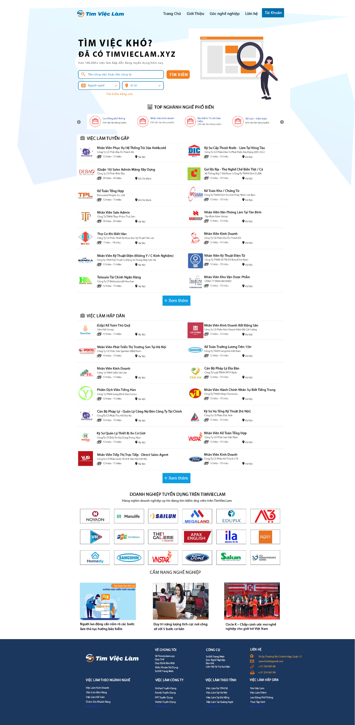

* + 1. **Trang tìm việc**

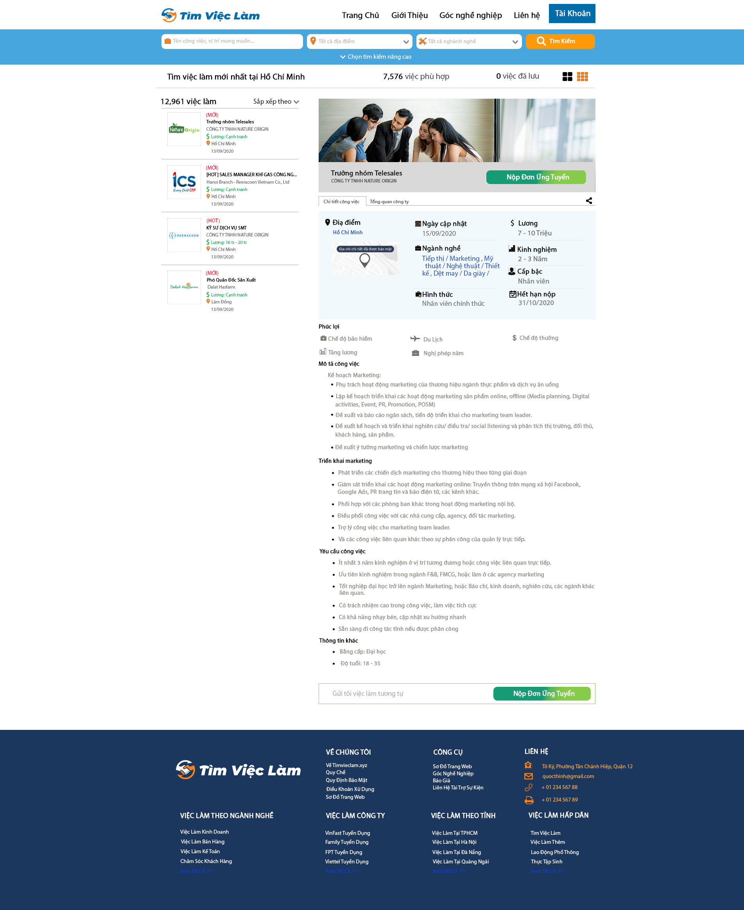

* + 1. **Các trang còn lại đang trong thời gian thiết kế, sẽ cập nhật trong thời gian sớm nhất.**

1. **THIẾT KẾ DATABASE**
   1. **Sơ đồ ERD**

---------------------------------------------------- Cảm ơn ---------------------------------------------------------